Перечень первичных средств пожаротушения для индивидуальных жилых домов
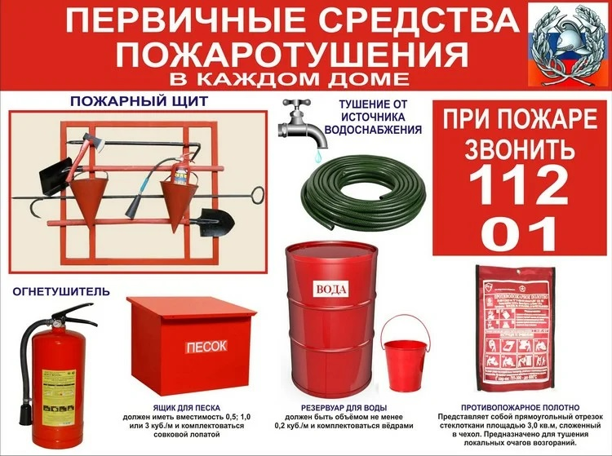

В соответствии со статьей 34 Федерального закона от 21.12.1994 № 69-ФЗ «О пожарной безопасности» граждане обязаны иметь в помещениях и строениях, находящихся в их собственности (пользовании), первичные средства тушения пожаров и противопожарный инвентарь в соответствии с правилами противопожарного режима и перечнями, утвержденными соответствующими органами местного самоуправления;
Перечень первичных средств пожаротушения для индивидуальных жилых домов частного сектора сельских поселений:
1. У каждого жилого строения должна быть установлена емкость (бочка) с водой. Бочки для хранения воды должны иметь объем не менее 0,2 куб.м. и комплектоваться ведрами;
2. У каждого жилого строения должен быть установлен ящик для песка, который должен иметь объем 0,5; 1,0 и 3 куб.м. и комплектоваться совковой и штыковой лопатой.
3. В каждом жилом строении должен быть огнетушитель, который должен содержаться согласно паспорта и вовремя перезаряжаться;
4. На стенах ИЖД (калитках или воротах домовладений) должны вывешиваться таблички с изображением инвентаря, с которым жильцы этих домов обязаны являться на тушение пожара.

